
הודעה לעיתונות
פתח תקווה, ישראל; 23/3/2015

שטראוס מסכמת את שנת 2014 עם צמיחה אורגנית בנטרול השפעות שערי חליפין של 4.2% במכירות הקבוצה וגידול של 12.6% ברווח הנקי, בין היתר הודות להכנסות בגין שערוך עסקאות הגנה על מט"ח ⁽¹⁾
גדי לסין, נשיא ומנכ"ל קבוצת שטראוס (23.3.2015): "קבוצת שטראוס מציגה תוצאות שנתיות טובות, למרות אתגרים מקומיים ובינלאומיים מורכבים. לצד תוצאות שיא בשני מנועי צמיחה בינלאומיים מרכזיים של הקבוצה – חברת הקפה בברזיל (Três Corações)⁽²⁾⁽³⁾ וחברת המטבלים והממרחים בארה"ב וקנדה (סברה), התמודדנו עם משבר מדיני וכלכלי ברוסיה ובאוקראינה ושוק מזון בהאטה משמעותית בפעילות בשוק הבית בישראל. שטראוס ממשיכה ביישום האסטרטגיה של העמקת הפעילות בחו"ל, ובמקביל מבצעת התאמות בחברה לשינויים והאתגרים בשוק המזון בישראל. בנוסף, דיווחנו היום שחברת הקפה השלימה אבן דרך בתהליך הנפקה אפשרי, עם הגשת טיוטת תשקיף לא פומבית לרשות ניירות הערך בארה"ב."
הדגשים עיקריים לשנת 2014 ⁽¹⁾
- הצמיחה האורגנית במכירות החברה, בנטרול השפעת השינוי בשערי החליפין הסתכמה בכ- 4.2%. המכירות בש"ח הסתכמו בכ- 8.1 מיליארד ש"ח, בדומה לשנה שעברה, והושפעו מהפרשי תרגום שליליים בסך של כ- 333 מיליון ש"ח, כתוצאה מהמשך התחזקות השקל אל מול מטבעות פעילות אחרים של הקבוצה.
- הרווח הגולמי הסתכם בכ- 3,119 מיליון ש"ח (שיעור של כ- 38.3% מהמכירות), גידול של כ- 0.1% בהשוואה לתקופה המקבילה אשתקד. הרווחיות הגולמית עלתה בכ- 0.1%.
- הרווח התפעולי (EBIT) הסתכם בכ- 746 מיליון ש"ח (שיעור של כ- 9.2% מהמכירות) קיטון של כ- 3.1% בהשוואה לתקופה המקבילה אשתקד. הרווחיות התפעולית ירדה בכ- 0.2%.
- הרווח למניה לבעלי המניות של החברה הסתכם בכ- 3.47 ש"ח, גידול של כ- 12.1% בהשוואה לתקופה המקבילה אשתקד. הגידול ברווח למניה נבע בעיקר מקיטון בהוצאות המימון נטו של החברה אשר שיקפו בעיקר הכנסות מעסקאות הגנה על הדולר אל מול הרובל והדולר אל מול השקל, ובכך קיזזו באופן חלקי את השפעת פיחות הרובל כנגד הדולר על עלות המכר. בנוסף, הגידול ברווח משקף קיטון בהוצאות המס.
- תזרים המזומנים מפעילות שוטפת הסתכם בכ- 561 מיליון ש"ח, בהשוואה לכ- 716 בתקופה המקבילה אשתקד.

- מבוסס על הנתונים הניהוליים (Non GAAP) הכוללים איחוד יחסי של שותפויות בשליטה משותפת (ללא יישום תקן בינלאומי 11) ונטרול של הפריטים הבאים: תשלום מבוסס מניות, שערוך יתרת עסקאות גידור קומודיטיס לסוף תקופה והכנסות והוצאות אחרות, למעט אם מצוין אחרת.
- (Três Corações (3C - ברזיל (חברה בשליטה משותפת (50%) של הקבוצה ושל קבוצת São Miguel המקומית (50%)).
- תוצאות השיא בחברת הקפה בברזיל מתייחסות לתוצאות במטבע מקומי (ריאל ברזילאי).

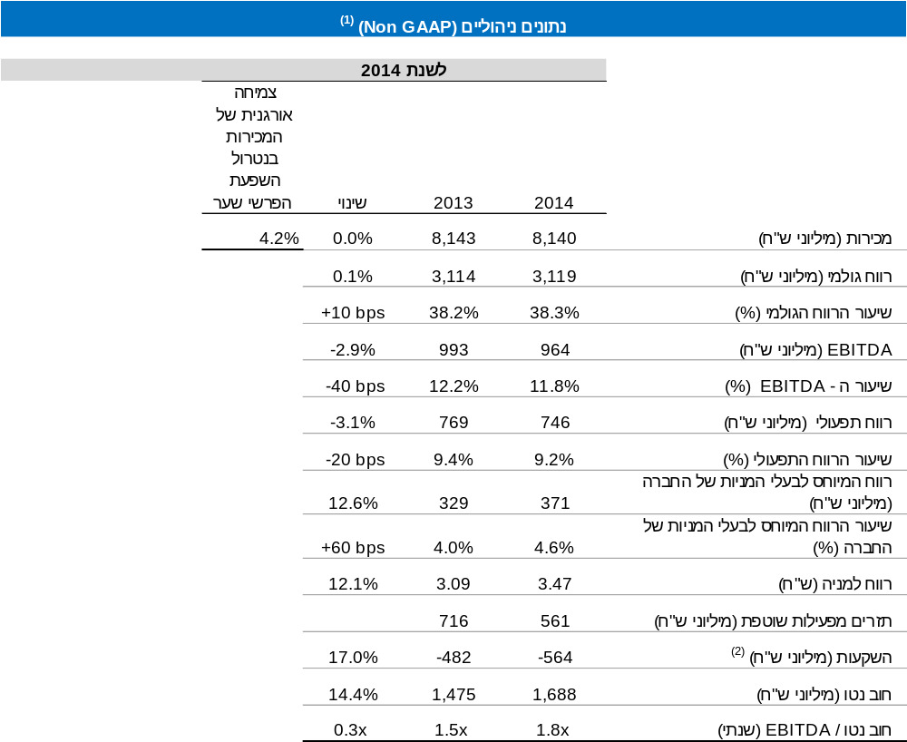

⁽¹⁾ מבוסס על הנתונים הניהוליים (Non GAAP) הכוללים איחוד יחסי של שותפויות בשליטה משותפת (ללא יישום תקן בינלאומי 11) ונטרול של הפריטים הבאים: תשלום מבוסס מניות, שערוך יתרת עסקאות גידור קומודיטיס לסוף תקופה והכנסות והוצאות אחרות, למעט אם מצוין אחרת.
⁽²⁾ השקעות כוללות רכישת רכוש קבוע וכן השקעה בנכסים לא מוחשיים והוצאות נדחות.
הערה: הנתונים הכספיים עוגלו למיליוני ש"ח. אחוזי השינוי חושבו על בסיס הנתונים המדויקים באלפי ש"ח.

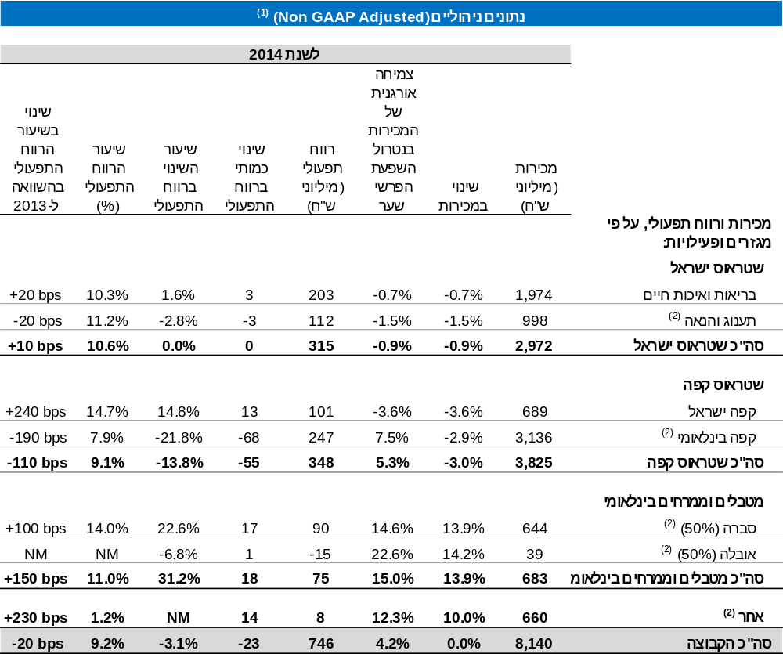

⁽¹⁾ מבוסס על הנתונים הניהוליים (Non GAAP) הכוללים איחוד יחסי של שותפויות בשליטה משותפת (ללא יישום תקן בינלאומי 11) ונטרול של הפריטים הבאים: תשלום מבוסס מניות, שערוך יתרת עסקאות גידור קומודיטיס לסוף תקופה והכנסות והוצאות אחרות, למעט אם מצוין אחרת.
⁽²⁾ נתוני תענוג והנאה כוללים את חלקה של שטראוס (50%) בחטיפים המלוחים. נתוני קפה בינלאומי כוללים את חלקה של שטראוס (50%) ב – (Três Corações (3C - ברזיל (חברה בשליטה משותפת (50%) של הקבוצה ושל קבוצת São Miguel המקומית - (50%). נתוני מטבלים וממרחים בינלאומי משקפים את חלקה של שטראוס (50%) בסברה ובאובלה. נתוני "אחר" כוללים את חלקה של שטראוס בשטראוס מים סין (50%).
הערה: הנתונים הכספיים עוגלו למיליוני ש"ח. אחוזי השינוי חושבו על בסיס הנתונים המדויקים באלפי ש"ח. נתונים עבור סה"כ מטבלים וממרחים בינלאומי חושבו על בסיס הנתונים המדויקים של סברה ואובלה באלפי ש"ח.

הדגשים עיקריים לרבעון הרביעי של 2014 ⁽¹⁾
- הצמיחה האורגנית במכירות החברה, בנטרול השפעת השינוי בשערי החליפין הסתכמה בכ- 2.8%. המכירות בש"ח הסתכמו בכ- 2.1 מיליארד ש"ח, גידול של כ- 0.3%, והושפעו מהפרשי תרגום שליליים בסך של כ- 60 מיליון ש"ח, כתוצאה מהמשך התחזקות השקל אל מול מטבעות פעילות אחרים של הקבוצה.
- הרווח הגולמי הסתכם בכ- 750 מיליון ש"ח (שיעור של כ- 36.1% מהמכירות), קיטון של כ- 6.0% בהשוואה לתקופה המקבילה אשתקד. הרווחיות הגולמית ירדה בכ- 2.4%.
- הרווח התפעולי (EBIT) הסתכם בכ- 143 מיליון ש"ח (שיעור של כ- 6.8% מהמכירות) קיטון של כ- 10.1% בהשוואה לתקופה המקבילה אשתקד. הרווחיות התפעולית ירדה בכ- 0.8%.
- הרווח למניה לבעלי המניות של החברה הסתכם בכ- 0.78 ש"ח, גידול של כ- 18.2% בהשוואה לתקופה המקבילה אשתקד. הגידול ברווח למניה נבע בעיקר מקיטון בהוצאות המימון נטו של החברה אשר שיקפו בעיקר הכנסות מעסקאות הגנה על הדולר אל מול הרובל והדולר אל מול השקל, ובכך קיזזו באופן חלקי את השפעת פיחות הרובל כנגד הדולר על עלות המכר. בנוסף, הגידול ברווח משקף קיטון בהוצאות המס.
- תזרים המזומנים מפעילות שוטפת הסתכם בכ- 287 מיליון ש"ח, בהשוואה לכ- 266 בתקופה המקבילה אשתקד.
- החוב נטו ליום 31 בדצמבר 2014 הסתכם בכ- 1,688 מיליון ש"ח, לעומת כ- 1,475 מיליון ש"ח ליום 31 בדצמבר 2013.
- מבוסס על הנתונים הניהוליים (Non GAAP) הכוללים איחוד יחסי של שותפויות בשליטה משותפת (ללא יישום תקן בינלאומי 11) ונטרול של הפריטים הבאים: תשלום מבוסס מניות, שערוך יתרת עסקאות גידור קומודיטיס לסוף תקופה והכנסות והוצאות אחרות, למעט אם מצוין אחרת.

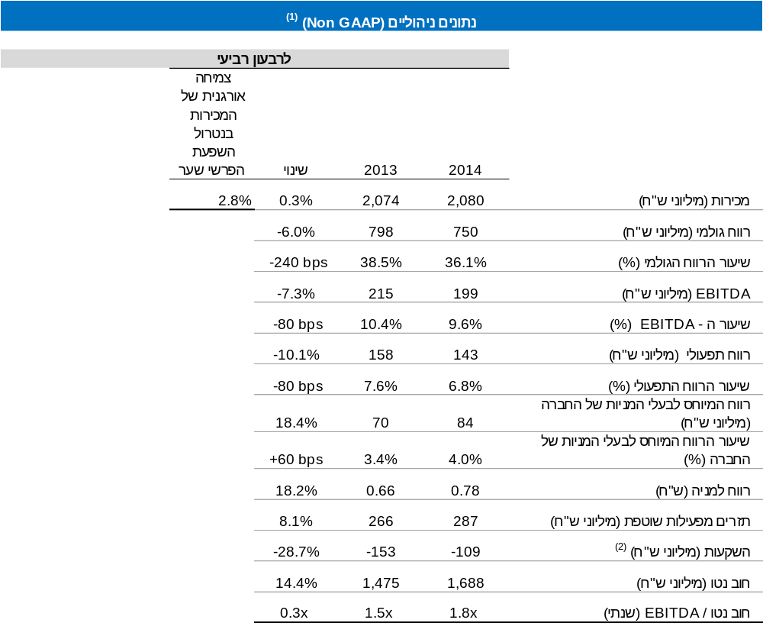

⁽¹⁾ מבוסס על הנתונים הניהוליים (Non GAAP) הכוללים איחוד יחסי של שותפויות בשליטה משותפת (ללא יישום תקן בינלאומי 11) ונטרול של הפריטים הבאים: תשלום מבוסס מניות, שערוך יתרת עסקאות גידור קומודיטיס לסוף תקופה והכנסות והוצאות אחרות, למעט אם מצוין אחרת.
⁽²⁾ השקעות כוללות רכישת רכוש קבוע וכן השקעה בנכסים לא מוחשיים והוצאות נדחות.
הערה: הנתונים הכספיים עוגלו למיליוני ש"ח. אחוזי השינוי חושבו על בסיס הנתונים המדויקים באלפי ש"ח.

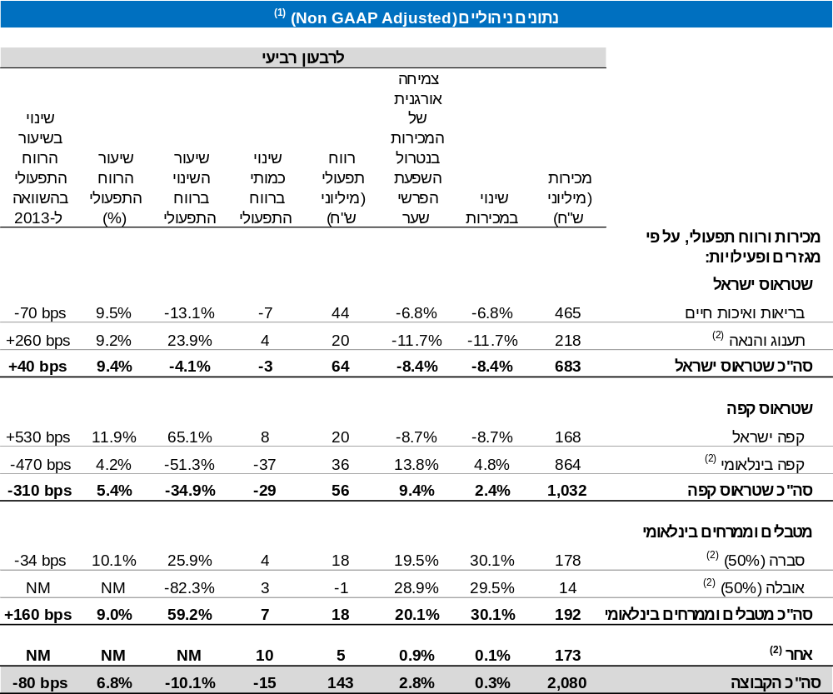

⁽¹⁾ מבוסס על הנתונים הניהוליים (Non GAAP) הכוללים איחוד יחסי של שותפויות בשליטה משותפת (ללא יישום תקן בינלאומי 11) ונטרול של הפריטים הבאים: תשלום מבוסס מניות, שערוך יתרת עסקאות גידור קומודיטיס לסוף תקופה והכנסות והוצאות אחרות, למעט אם מצוין אחרת.
⁽²⁾ נתוני תענוג והנאה כוללים את חלקה של שטראוס (50%) בחטיפים המלוחים. נתוני קפה בינלאומי כוללים את חלקה של שטראוס (50%) ב – (Três Corações (3C - ברזיל (חברה בשליטה משותפת (50%) של הקבוצה ושל קבוצת São Miguel המקומית - (50%). נתוני מטבלים וממרחים בינלאומי משקפים את חלקה של שטראוס (50%) בסברה ובאובלה. נתוני "אחר" כוללים את חלקה של שטראוס בשטראוס מים סין (50%).
הערה: הנתונים הכספיים עוגלו למיליוני ש"ח. אחוזי השינוי חושבו על בסיס הנתונים המדויקים באלפי ש"ח. נתונים עבור סה"כ מטבלים וממרחים בינלאומי חושבו על בסיס הנתונים המדויקים של סברה ואובלה באלפי ש"ח.

נספח
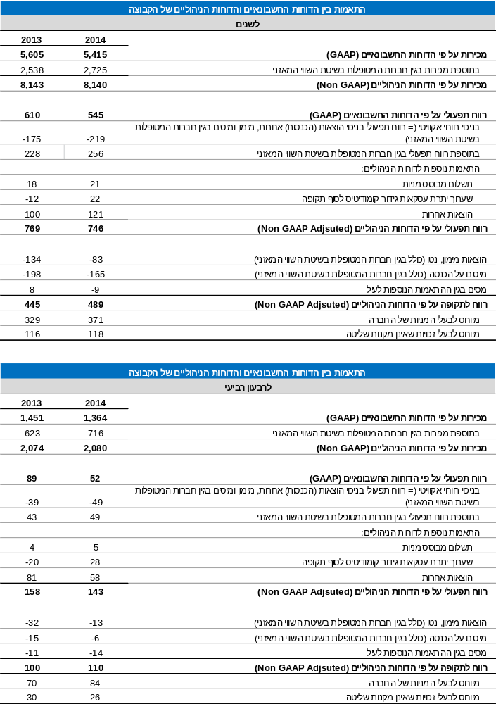

לפרטים נוספים:
טליה ססלר  מנהלת קשרי משקיעים  קבוצת שטראוס  054-577-2195  03-675-2545  Talia.sessler@strauss-group.com | אסנת גולן  סמנכ"ל תקשורת ודיגיטל, דוברת קבוצת שטראוס  052-8288111  03-6752281  או  גיל מסינג  מנהל תקשורת חוץ קבוצת שטראוס  054-2525272

